厦门市2016 - 2017学年度第一学期高一年级质量检测
物理试题参考答案
一、单项选择题：共8小题，每小题4分，共32分。在每小题给出的四个选项中，有且只有一项符合题目要求，选对的得4分，选错得0分，答案需填涂在答题卡中。
题号 | 1 | 2 | 3 | 4 | 5 | 6 | 7 | 8
答案 | B | D | B | A | C | D | B | A
二、多项选择题：共4小题，每小题4分，共16分。在每小题给出的四个选项中，有多项符合题目要求，全部选对的得4分，选对但不全的得2分，选错得0分，答案需填涂在答题卡中。
题号 | 9 | 10 | 11 | 12
答案 | A B | A B D | A D | C D

三、实验题：本题共2小题，共12分。请把答案填在答题卷的相应位置上
13. (1) 2.50 (2分) 50 (2分)
(2) 弹簧测力计乙拉力方向与细绳方向不一致；弹簧测力计甲的拉力太大（用一把弹簧秤再次实验时会超量程）；细绳太短；弹簧挂钩与纸面有摩擦。（写对两个及以上得2分,写对一个得1分，或其他合理答案也可）
14. (1) ${\left\{(\frac{d}{{Δt}_{2}})−(\frac{d}{{Δt}_{1}})\right\}}/t$ (2分) (2) A B (全对得2分，只对一个得1分）
(3) B D (全对得2分，只对一个得1分）

四、计算题：本题共4小题，共40分。解答应写出必要的文字说明、方程式和重要的演算步骤，只写出最后答案的不得分。有数值计算的题．答案中必须明确写出数值和单位。
15. （10分）解：
（1）滑块的加速度大小：a＝ a＝2.5 m/s² (4分)
（2）物体下滑到达斜面底端的时间：由s=$\frac{1}{2}{\text{at}}^{2}$
t=$\sqrt{\frac{2s}{a}}$ t =$\sqrt{\frac{2×1\text{.}\text{25}}{2\text{.}5}}$s=1.0s (3分)
（3）根据v=at 得: v=2.5m/s (3分)
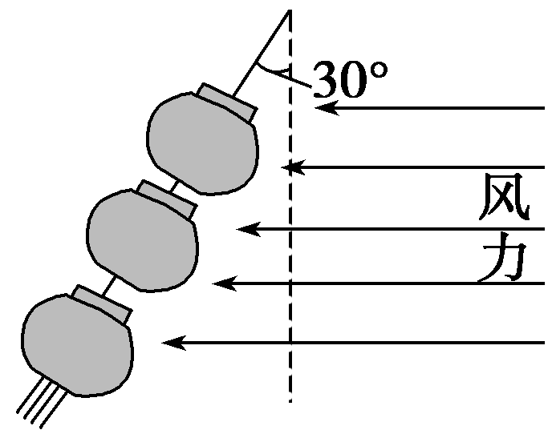
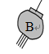
16. （10分）解：
A
A
B
T
x
y
mg
F
对灯笼B受力分析如图，
x方向：Tsin30⁰-F=0 (3分)
y方向：Tcos30⁰-mg=0 (3分)
解得：
T =$\frac{\text{10}}{3}\sqrt{3}$N (2分)
F=$\frac{5}{3}\sqrt{3}$N (2分) （其他正确解法也同样得分）
17. （10分）解：
（1）对木板：$F+\text{mg}\text{sin}θ−f_{动}=\text{ma}$ --① (2分)
$f_{动}=μN$ -- ② (2分)
$N=\text{mg}\text{cos}θ$--③ (2分)
解得：$a=\frac{F}{m}+g\text{sin}θ−μg\text{cos}θ$ a =1m/s² (1分)
（2）由$\frac{L}{4}=\frac{1}{2}{at}^{2}$- -④ (2分)
得$t=\sqrt{\frac{L}{2a}}=1s$ (1分)

18.（10分）解：
（1）对物块、木板整体：$F−μ_{2}(m+M)g=(m+M)a$………2分
得：$a=0\text{.}5m/{s^{2}}$
对物块m：$F−f_{r}=\text{ma}$………1分
得物块所受静摩擦力$f_{r}=9\text{.}5N$………1分
(2)设拉力F作用时间t₁后撤除，此时物块速度为v₁，再经时间t₂物块滑到木板右端且与木板速度同为v
物块在拉力F作用下匀加速运动过程：$F−μ_{1}\text{mg}={\text{ma}}_{1}$
得：$a_{1}=2m/{s^{2}}$………①
$s_{1}=\frac{1}{2}a_{1}t_{1}^{2}$………②
$v_{1}=a_{1}t_{1}$………③
物块在撤除拉力后的匀减速运动过程：$μ_{1}\text{mg}=ma_{1}^{'}$
得：$a_{1}^{'}=5m/{s^{2}}$………④
$s_{1}^{'}=v_{1}t_{2}−\frac{1}{2}a_{1}^{'}t_{2}^{2}$………⑤
$v=v_{1}−a_{1}^{'}t_{2}$………⑥
在t=(t₁+t₂)时间内木板做匀加速运动：$μ_{1}\text{mg}−μ_{2}(m+M)g={\text{Ma}}_{2}$
得：$a_{1}=2m/{s^{2}}$………⑦
$s_{2}=\frac{1}{2}a_{2}（t_{1}+t_{2})^{2}$………⑧
$v=a_{2}(t_{1}+t_{2})$………⑨
$s_{1}+s_{1}^{'}−s_{2}=L$………⑩
联立①③④⑥⑦⑨解得：$t_{1}=6t_{2}$………（11）
联立①②③④⑤⑦⑧⑩⑾得：$\text{21}t_{2}^{2}=L$
$$t_{2}=0\text{.}2\text{s }t_{1}=1\text{.}2s$$
- 至⑩每式0.5分，结果t₁=0.2s得 1分）

